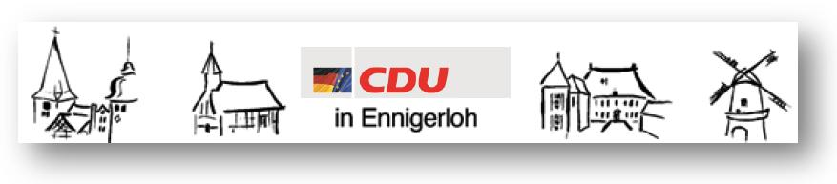
Fraktion Ennigerloh privat 025 24/950 243 Fax: 02524/950 139
Vors. Georg Aufderheide Büro 025 24/950 139 e-mail:
mobil 0173/522 5474 info@aw-holzbau.de

CDU Fraktion Ennigerloh, Beesen 14, 59320 Ennigerloh Ennigerloh, 19.01.2021
Stadt Ennigerloh
z. Hd. Herrn Bürgermeister Lülf
Marktplatz 1

59320 Ennigerloh

Sehr geehrter Herr Bürgermeister Lülf,

im Rahmen der Haushaltsplanberatung beantragt die CDU-Fraktion Ennigerloh, dass ab diesem Haushaltsjahr ein auskömmlicher jährlicher Betrag für den Ersatz jedes abgestorbenen, jedes durch Unwetter vernichteten oder jedes aus anderen Gründen notwendig gefällten Baumes auf städtischer Fläche eingestellt wird.

Begründung:
Sowohl im innerstädtischen Bereich als auch in den Bauerschaften der Stadt Ennigerloh fällt auf, dass die Anzahl der Bäume auf städtischer Grundfläche immer geringer wird.
Geplante Maßnahmenpakete zur Nachpflanzung scheitern u. U. an Überlastung der städtischen Mitarbeiter, an nicht genehmigten Förderanträgen usw..
Als absolut wichtiges Moment zum Schutz unserer Umwelt und unseres Klima ist es ein „Muss“, dass diese Bäume spätestens in der nächst möglichen Pflanzzeit ersetzt werden.

Die notwendige Summe ist über einen jährlichen Durchschnittswert der Anzahl der in den letzten drei Jahren beseitigten städtischen Bäume zu berechnen.

Es sind die Anschaffungs-, Pflanz- und Pflegemaßnahmen für die nächsten 3 Jahre einzurechnen, damit die neuen Bäume eine Überlebenschance haben. Bei den Pflanzmaßnahmen ist zu berücksichtigen, dass eventuell auch eine Vergabe der Pflanzung und die Pflege an private Unternehmen vorgenommen werden muss, um dem entgegenzuwirken, dass z. B. eine Überbelastung des städtischen Bauhofs Nachpflanzungen verhindern.

Eine konsequente Recherche nach Förderprogrammen ist durchzuführen, um die Kosten zu senken, eine Fehlanzeige darf aber nicht zur Aussetzung notwendiger Pflanzaktionen führen.

Bäume, die nicht an dem gleichen Ort nachgepflanzt werden können, sind begründet auf anderen städtischen Flächen zu pflanzen.

gez.
Georg Aufderheide Ute Bienengräber-Killmann
Fraktionsvorsitzender CDU Ratsmitglied CDU-Fraktion

